令和元年８月吉日
会員各位
日本空手協会 小田原支部 事務局

JKA写真付き形教本

この度、公益社団法人日本空手協会から型教本の増補版が発売されることになりました。これは型教本第2巻で掲載されている抜塞（大）、観空（大）、慈恩、燕飛の解説にあわせて各挙動ごとに植木首席師範の写真が掲載されているものです。

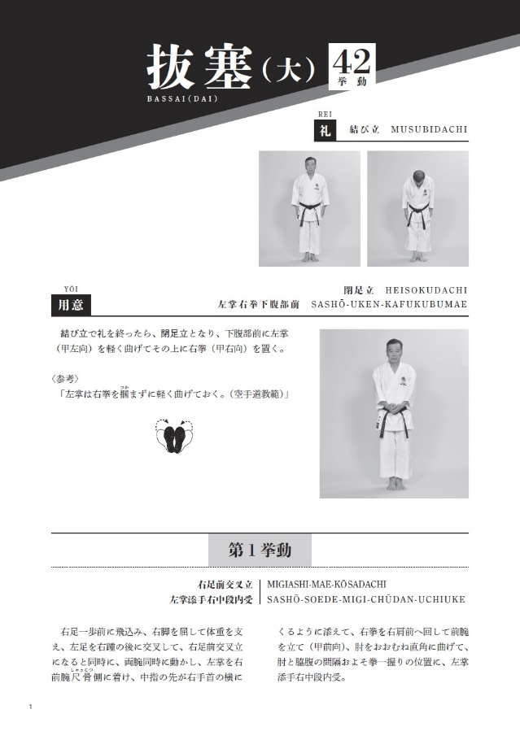
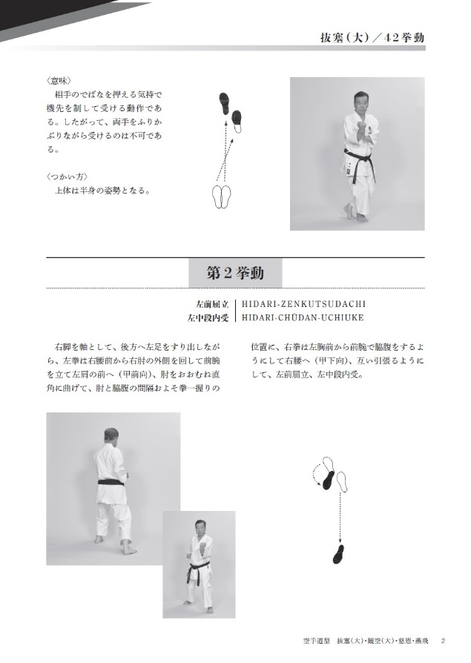
価格3,500円(送料別)です。購入希望の方は各自で裏面の申込書にてお申し込み下さい。
【「空手道形」増補版に寄せて】 平成六年に杉浦初久二先生が中心となって編集された「空手道型」教本が刊行されました。以来、日本空手協会が制定した正しい「型」を学ぶバイブルとして、世界中の多くの修行者の道しるべとなり、現在にいたるまで協会の発展に多大な功績を果しています。この度、先生がお考えになった「型の挙動を活字のみで記述する」ものに、敢えて写真を加えることに大変迷いがありましたが、誰にでも「正しく、且つわかりやすい」教本の要望に応え、今回写真を入れた次第です。杉浦先生が提唱されていた、「鋳型の型に自分の血を通わせ、形をつくりあげる」ためにも、自身で考え、稽古することを忘れないでください。

公益社団法人 日本空手協会 首席師範 植木 政明

